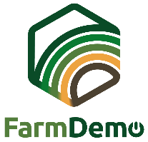

Avslutningsenkät för demonstration-sevenemang

Denna enkät kan användas för att få feedback från deltagarna i ditt evenemang, både om hur de uppskattade organiseringen av evenemanget och vad de lärde sig under evenemanget.
Översätt frågorna till ditt lokala språk. Vissa frågor kan behöva anpassas till ditt eget evenemang, särskilt frågorna 1 och 3.
Skriv ut exit poll på papper och fäst den på ett klippbräde. Fyll i när du intervjuar deltagare i slutet av ett demonstrationsevenemang. Du kan också använda dessa frågor för en online-enkät och skicka länken till deltagarna omedelbart efter demonstrationsevenemanget. Meddela din begäran om att de ska fylla i enkäten när evenemanget avslutas.

Författare: Herman Schoorlemmer, Ellen Bulten

Frågor

1. Hur fick du kännedom om det här evenemanget (kryssa i rutan)?
☐ Personlig inbjudan
☐ Jordbrukspress
☐ Webbplats
☐ Sociala medier
☐ Annat (ange vilket):

- Varför var du intresserad av att besöka det här demonstrationseventet?

- Hur uppskattar du de olika aspekterna av demonstrationsevenemanget (kryssrutor)?
(Punkterna i den vänstra kolumnen ska anpassas till evenemangets verksamhet)
 | Mycket användbart | användbart | neutralt | Inte användbart
Föreläsning
Fältvandring
Fältvandring

- Hur organiserades demonstrationen?
Vilka aspekter var välorganiserade? | Vilka aspekter var dåligt organiserade?
Varför? | Varför?

- Vad var det mest intressanta för dig med det här demonstrationseventet?

- Vilka aspekter av demonstrationen/demonstrationerna skulle vara användbara för din egen gård och varför?

- Har du planer på att tillämpa det du såg idag? Ja / Nej / Kanske
Om du svarade "Ja" eller "Kanske", vad skulle du kunna tillämpa?

- Vilka hinder finns det för att tillämpa det du lärt dig eller sett idag?

- Har du några andra förslag?
Tack så mycket, denna enkät hjälper oss att förbättra nästa demo-evenemang!

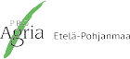
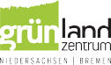
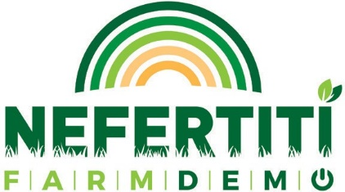
Detta projekt har mottagit finansiering av Europeiska unionens forsknings- och innovationsprogram Horisont 2020 enligt bidragsavtal N°772705.

NEFERTITI PARTNERS

FLER VERKTYG PÅ
trainingkit.farmdemo.eu

